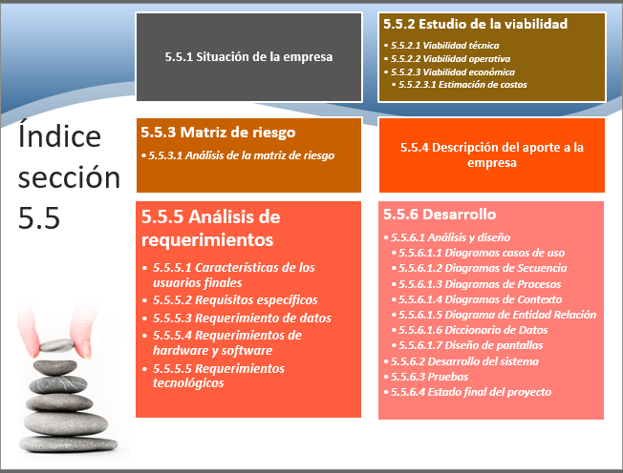

5.5.1 Situación de la empresa

Actualmente la empresa hotel palma real sufrió un cambio de personal sobre todo en el área de IT donde se realizará la instalación del proyecto que se llevará a cabo en el uso del área de administración de las villas quien accederá por medio de una plataforma web local.

La empresa cuenta con

5.5.2 Estudio de la viabilidad

5.5.3 Matriz de riesgo

5.5.3.1 Análisis de la matriz de riesgo

Hecho en el otro avance

5.5.4 Desarrollo del aporte a la empresa

5.5.5 Análisis de requerimientos

5.5.5.1 Características de los usuarios finales

5.5.5.2 Requisitos específicos

5.5.5.3 Requerimientos de datos

5.5.5.4 Requerimientos de hardware y software

5.5.5.5 Requerimientos tecnológicos